**Taller de Instalación de Software**

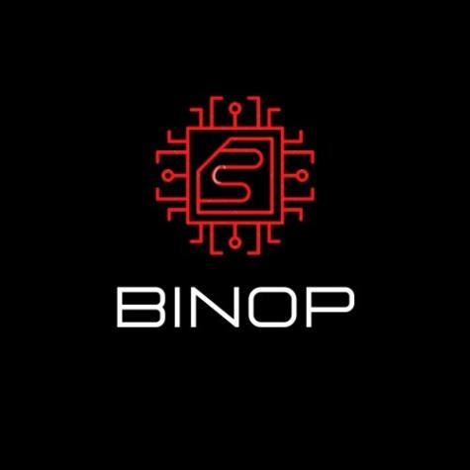

**Solicitante:**

**I.T.S. – Instituto Tecnológico Superior Arias - Balparda**

**Nombre de Fantasía del Proyecto: BinOP**

**Grupo de Clase: 3bp6**

**Turno: Matutino**

**Materia: Taller de Instalación de Software**

**Nombre de los Integrantes del Grupo: Danilo Caceres**

**Facundo Izaza**

**Paola De Paula**

**Abel Pacifico**

**Fecha de entrega: 16/09/2020**

**Instituto Tecnológico Superior Arias Balparda**

*Gral. Flores 3591 esq. Bvar. José Batlle y Ordoñez - Montevideo*

# Índice

Índice 2

Objetivo y alcance 3

1. Roles entre RRHH 4

2. Diagrama de casos de uso 5

3. M.E.R 6

4. Primera versión de sistema de gestión (CGI) 7

5. Diagrama de Implementación 8

6 Bibliografía 9

# Objetivo y alcance.

**Objetivo:**

**Alcance:**

**Misión.**

Trabajar con determinación para poder brindar los mejores servicios y/o productos para que nuestros clientes se sientan satisfechos en todo momento. Por esto es que trabajamos en acción conjunta con programadores, técnicos y otros actores, los cuales cumplen con su labor con total compromiso.

**Visión.**

Ser la empresa que mejor entienda y satisfaga, la necesidad de productos y servicios (tanto Software como Hardware) del mercado, a nivel internacional.

# Roles entre RRHH.

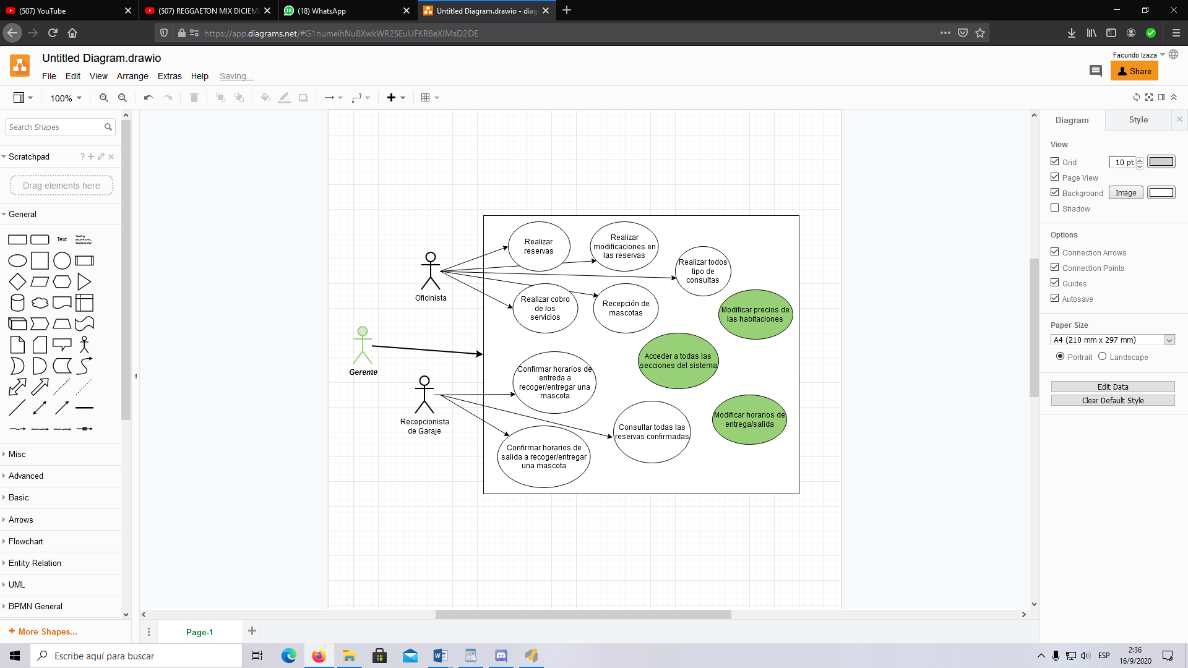

1. Diagrama de casos de uso

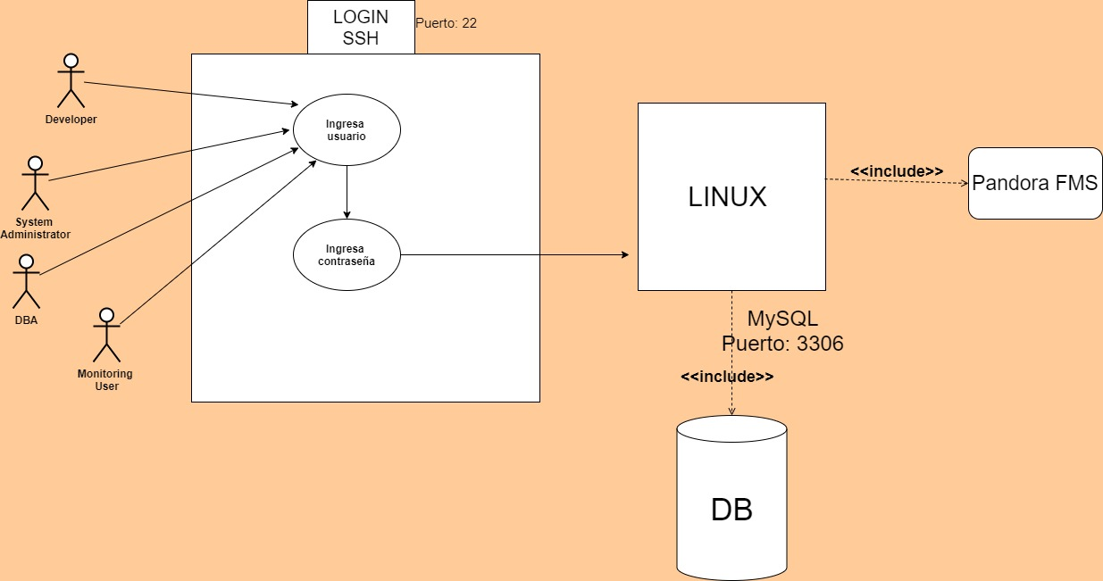

# M.E.R

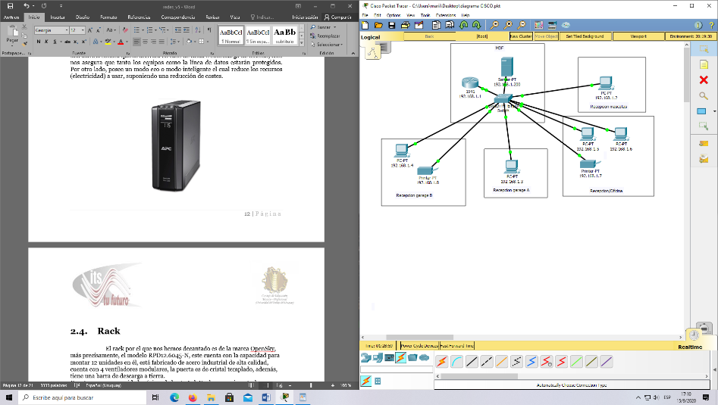

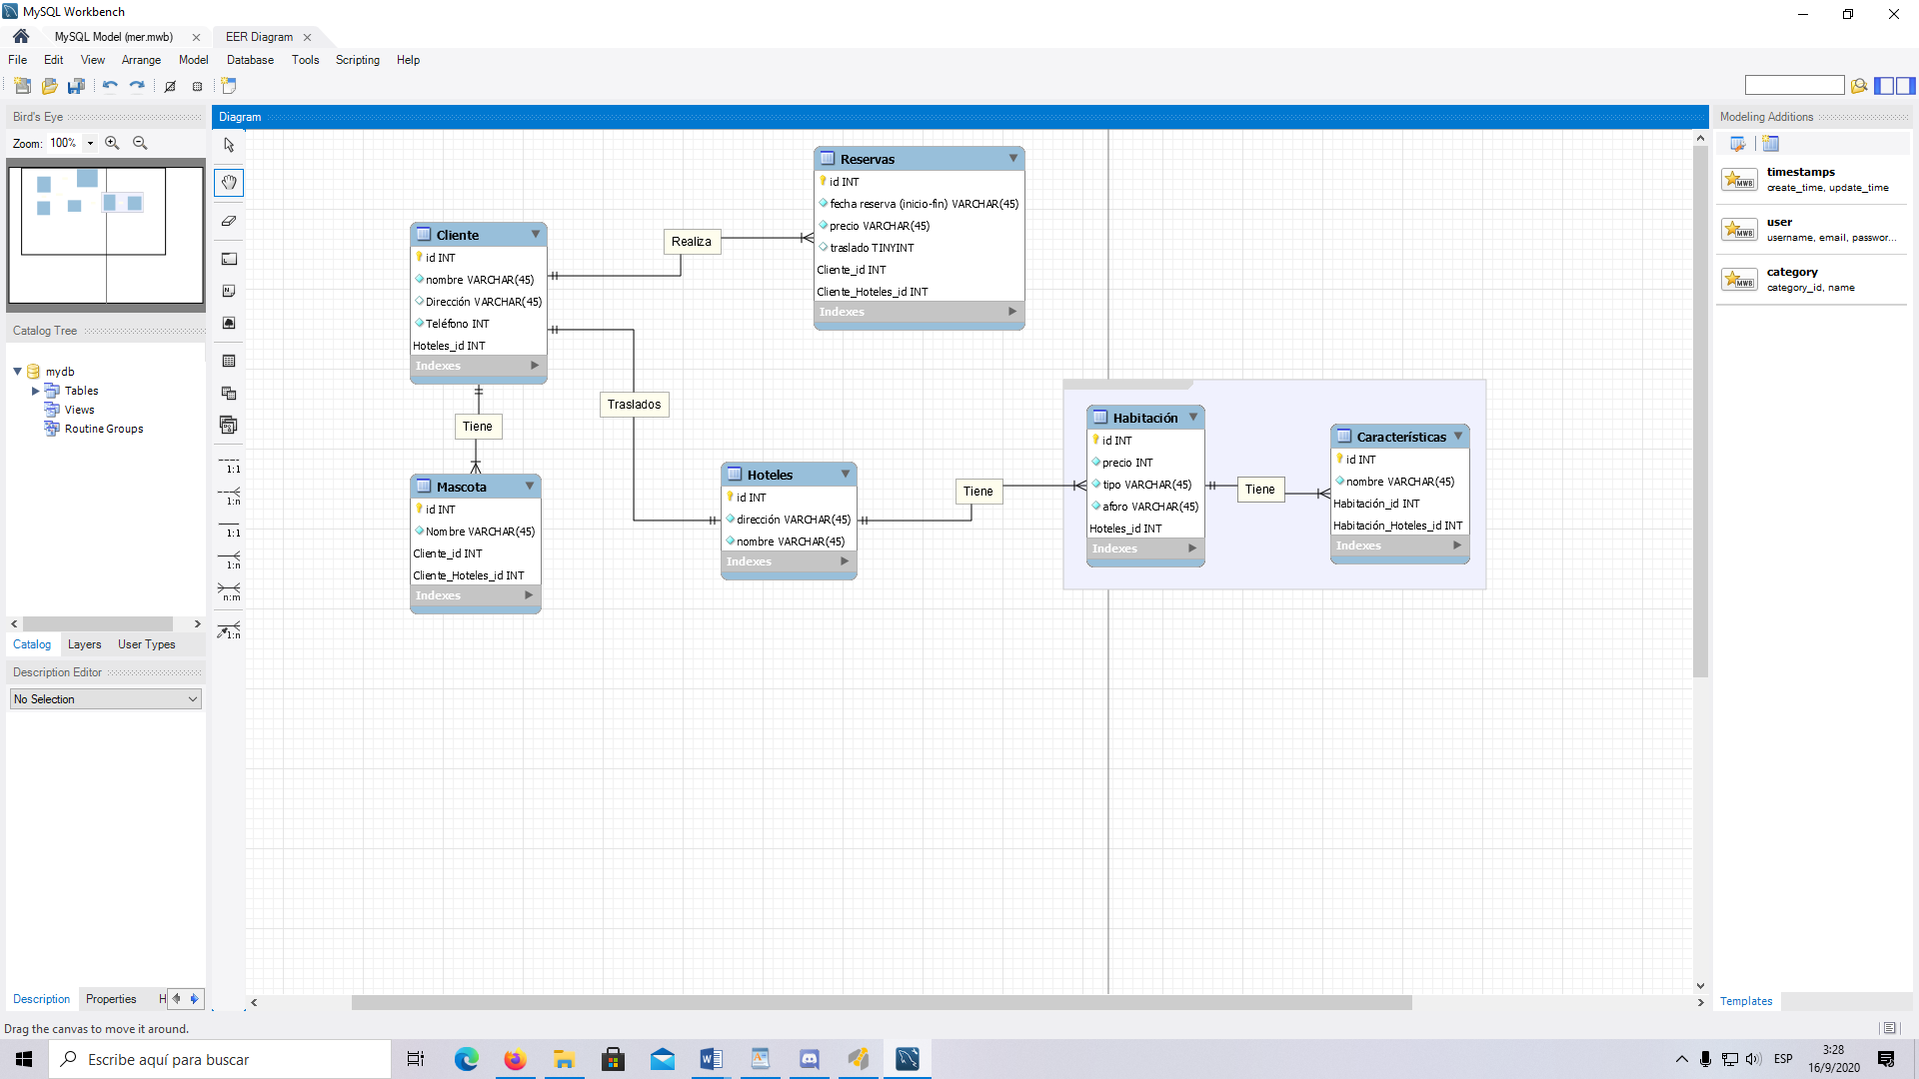

# Primera versión de sistema de gestión (CGI)

Primera versión de sistema de gestión

#!/bin/bash

echo "Content-type: text/html"

echo ""

echo '<html>'

echo '<head>'

echo '<meta http-equiv="Content-Type" content="text/html; charset=UTF-8">'

echo '<title>Hello World</title>'

echo '</head>'

echo '<body>'

echo 'Hello World'

echo '</body>'

echo '</html>'

exit 0

# Diagrama de implementación

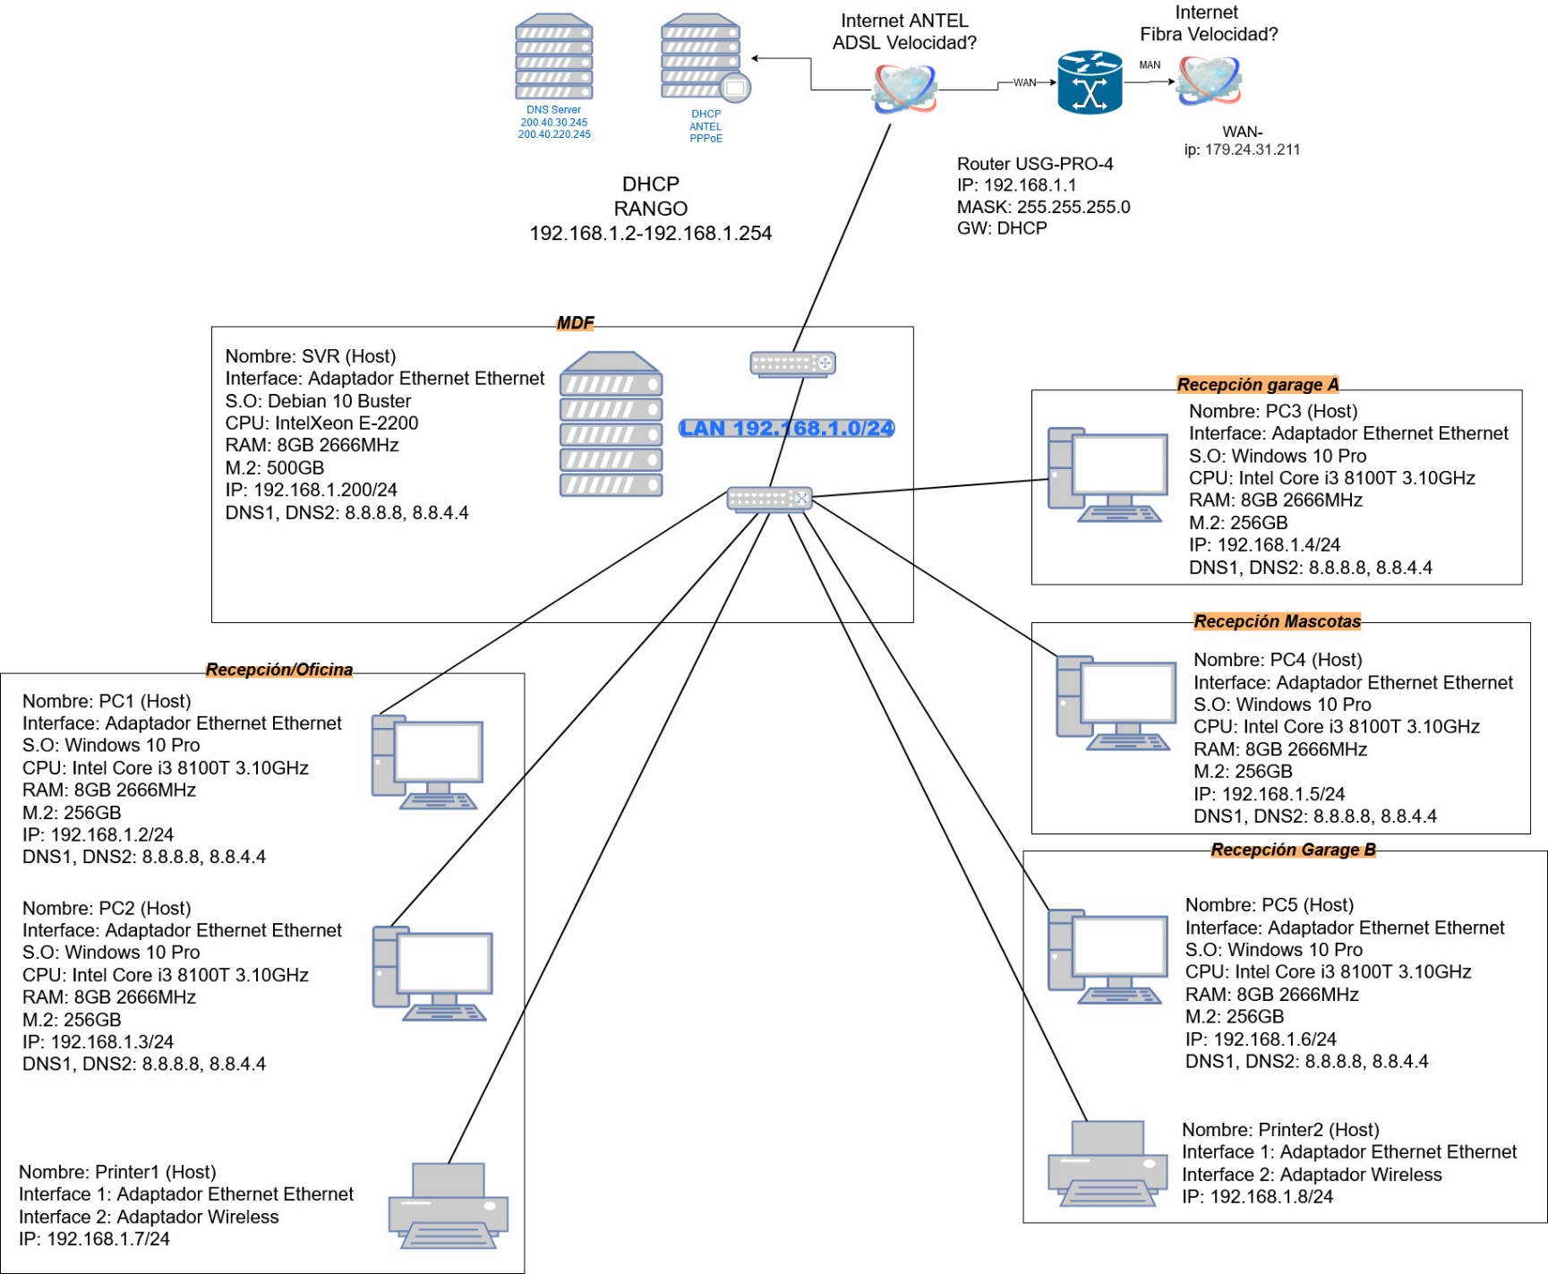

# Bibliografía